**新“心”相系，主题聚焦，课堂提质**

**第二小组讲座心得：邵桢**

“吾日三省吾身，学无止境”，2023年2月28日星期二，双流区名师夏加强工作室全体学员、棠湖小学南区全体音乐教师、四川大学西航港实验小学部分音乐老师来到了宽敞明亮的双流区棠湖小学南区送教现场。本次学习活动在夏加强导师的安排下内容丰富、形式多样，也非常感谢棠湖小学南区的领导们的热情接待，首先是由棠湖小学南区的郑老师和棠外附属小学的曹老师为全体学员们带来精心打磨的两堂教唱课例，然后是夏师父带来干货满满的专题讲座《基于核心素养的大单元教学设计路径》，接下来我将对今天学习的专题讲座内容进行总结报告。

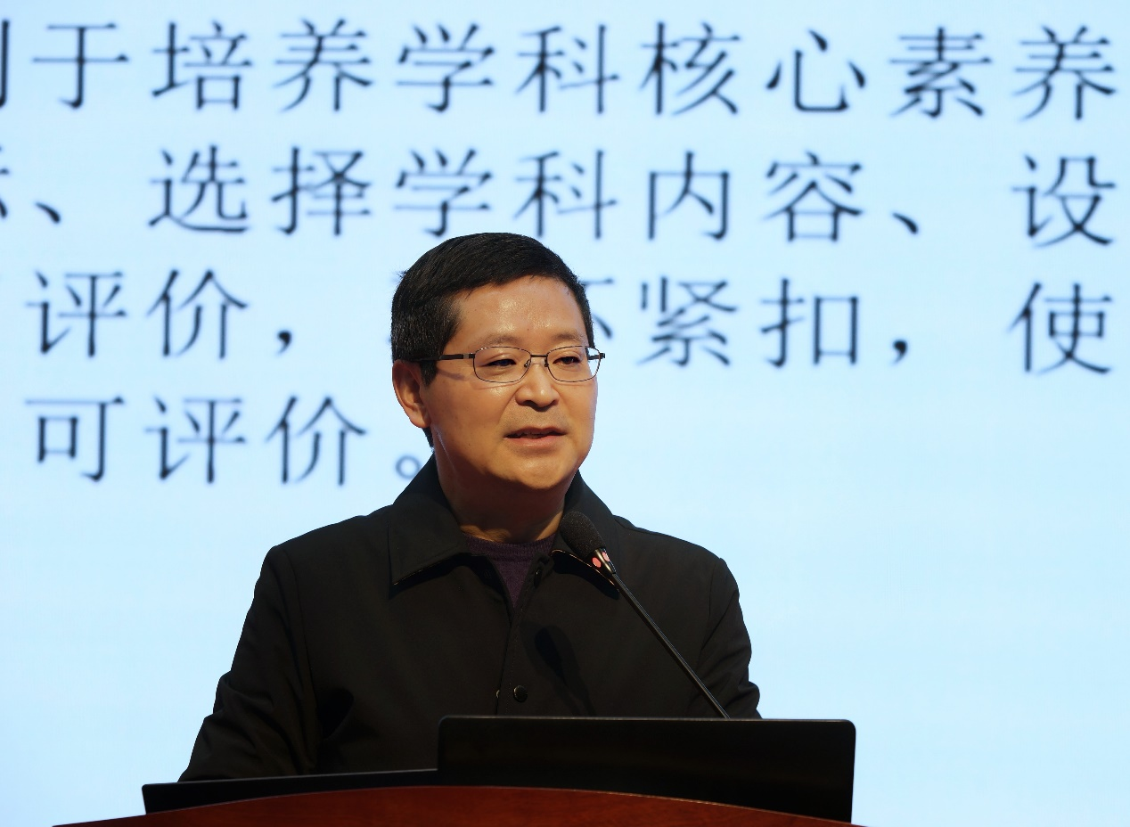

夏师父从以下三个方面进行了专题讲座：1、什么是大单元教学2、什么是大单元教学设计3、大单元教学的设计路径。2022版《艺术课程标准》重视“以学科大主题（或大任务）为核心，使课程内容结构化，以主题为引领，使课程内容情境化”。在这样的大背景下，我们的音乐教学就做到“主题明确、目标准确、实现教学一致”，使我们的课堂从要从低阶思维走向高阶思维，从浅层次学习走向深度学习。

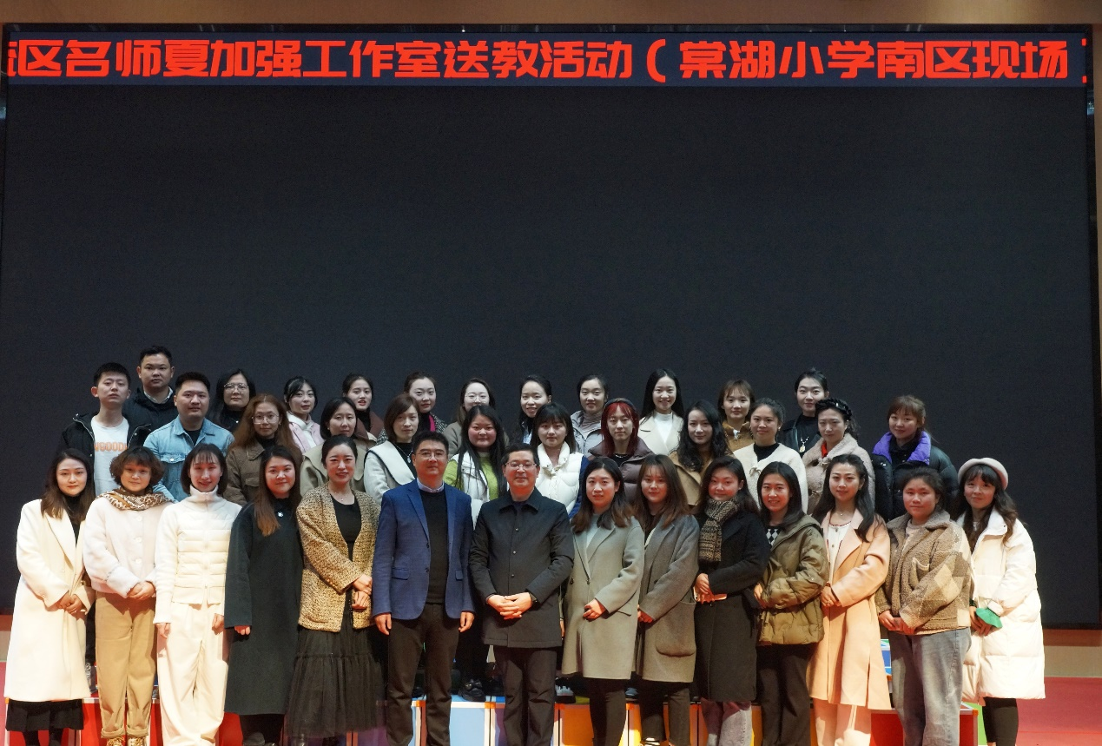

艺术课程当然有艺术课程的教育理念，新课标给出的艺术课程的教育理念是这3点：1、坚持以美育人2、重视艺术体验3、突出课程综合，这是总的艺术课程的教育理念，我们作为音乐老师，应该往下再聚焦一层叫音乐教育的教育理念到底是什么？——“以美育人” 以美育人是这样诠释的：落实核心素养为主线，引导学生积极参加社会艺术活动，感受美、欣赏美、创造美，丰富审美体验，学习和领会中华民族艺术精髓，增强中华民族自信心与自豪感，了解世界文化的多样性，开阔艺术视野。

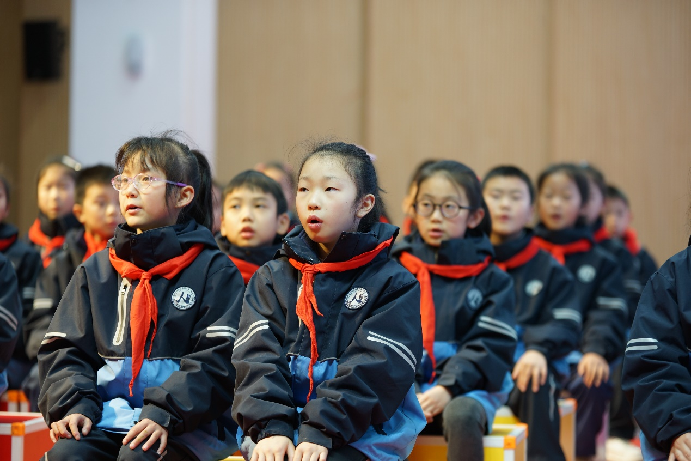

师父根据新课标中提出的“核心素养”来进行大单元教学设计的详细分析，在进行大单元设计时要求：一是内容覆盖广，二是学习进程长，三是育人价值大，因为核心素养导向下的“大单元教学”设计，要求教师建立好学科核心素养与学科核心内容之间的关系，依据课程标准和教材，选择有利于培养学科核心素养的教学内容和情境素材，制定学习目标、选择学科内容、设计学习活动、开展课堂教学、进行学习评价，环环紧扣，使学科核心素养具体化，可培养、可干预、可评价。

最后，师父还以2年级下册第六单元《跳起来》为主题进行了详细的课例分析，我们大单元的设计路径要：立足教材，挖掘单元主题；要明确预期目标，确定评价证据；设置问题板块，设计教学活动；还要系统分析，整体设计。我相信在师父的引领下，我们会不断进步，越来越好的！